Método não invasivo na obtenção de DNA de búfalos

Juliana Maria Ribeiro¹*, Eliane Gasparino², Débora Sommer Marques³, Fabiane Luizetti³, Maria Amélia Menck Soares⁴, Lucia Maria Zeoula²

¹Graduação em Zootecnia, Universidade Estadual de Maringá, av. Colombo, 5.790, jd. Universitário, 87020-900, Maringá, Paraná, Brasil. ²Universidade Estadual de Maringá, Centro de Ciências Agrárias, Departamento de Zootecnia, Maringá, Paraná. ³Programa de Pós-graduação em Zootecnia, Universidade Estadual de Maringá, Maringá, Paraná. ⁴Universidade Estadual do Oeste do Paraná, Centro de Ciências Biológicas e da Saúde, Colegiado de Ciências Biológicas, rua Universitária, 2069, 85819-110 , Cascavel, Paraná, Brasil. *Autor para correspondência: E-mail: juribeiro85@hotmail.com

RESUMO. O objetivo do trabalho foi comparar dois diferentes protocolos de extração de DNA de pêlos de búfalos (Bubalus bubalis), e comparar três regiões de coleta de material (nuca, paleta direita e testa). Foram utilizados quatro búfalos com três repetições por animal e por região. No protocolo 1, foi utilizado a técnica do fenol-clorofórmio e no protocolo 2 a técnica de extração com CTAB. O protocolo 2 apresentou maior média de concentração de DNA para as amostras de pêlos. Em relação ao local de retirada dos pêlos, não foram encontradas diferenças significativas, porém pôde-se notar que a região da testa dos animais apresentou uma maior concentração de DNA, quando extraído com CTAB. Com relação à praticidade de utilização dos dois métodos avaliados, o protocolo 2, além de ter apresentado maior concentração, apresentou menor tempo de execução, três horas e cinqüenta minutos, além de evitar a utilização de mais um reagente tóxico, como é o caso do fenol. Por esse motivo, sugere-se que a coleta seja efetuada na região da testa, levando-se em consideração a praticidade e a acessibilidade aos pêlos e sugere-se também a aplicação do protocolo de extração de DNA com CTAB, pela praticidade e tempo de execução menor.
Palavras-chave: CTAB, extração de DNA, fenol, pêlos.

ABSTRACT. Non-invasive method on buffalo DNA extraction. The objective of this paper was to compare two different protocols for DNA extraction from buffalo (Bubalus bubalis) fur. Also, three sites for the fur source (back of the head, right arm and forehead) were compared. For the experiments four animals were used and three repetitions for each site on each animal were made. For the 1 protocol the phenol chloroform technique was used and for the 2 protocol the CTAB extraction technique. The 2 protocol resulted on a higher average of DNA concentration for the fur samples. Considering the region of the animal body from where the fur was extracted, there were no significant differences on DNA concentration. However, the forehead showed a higher concentration when extracted with CTAB. Considering the ease of use for each protocol, the 2 protocol, besides presenting greater concentrations of DNA, took less time to be executed, three hours and fifty minutes, and didn’t require another toxic reagent, the phenol. For this reason, it is recommended that the material is extracted from the forehead once it is an easy site to access the fur. The recommended protocol is the DNA extraction protocol with CTAB, because of its practicality and less time of execution.
Key words: CTAB, DNA extraction, phenol, fur.

INTRODUÇÃO
Os búfalos são animais ruminantes pertencentes à família bovidae, originários do norte da Índia e sul da China.
Os búfalos criados com objetivos econômicos são do gênero Bubalus bubalis, com as variedades bubalis (50 cromossomos) e kerebeu (48 cromossomos). Existem diversas raças, com maior ou menor aptidão para a produção de leite e carne ou para a tração e transporte de carga. O couro e o esterco são subprodutos. Observa-se que a criação de búfalos no mundo é uma atividade pouco desenvolvida em termos tecnológicos, já que está concentrada em países asiáticos em desenvolvimento, superpopulosos, nos quais o setor agropecuário se caracteriza pela pequena escala de produção e finalidade de subsistência (Garcia et al., 2005).
A criação de búfalos representa, atualmente, uma alternativa para os solos pobres e acidentados, várzeas ou pântanos, onde em geral a criação do gado é praticamente inviável. O elemento característico desses animais é a forte resistência, em razão da qual, os búfalos são freqüentemente utilizados como animais de tração. Rústicos, tem capacidade de transformar alimentos pobres e inferiores em leite, carne e trabalho. São animais bastante mansos, fáceis de serem adestrados e manejados (Nordeste Rural, 2004).
A espécie bubalina foi introduzida no Brasil em 1890, quando animais da raça Mediterrâneo chegaram à Ilha de Marajó. Nos anos seguintes, outras importações foram realizadas, resultando na difusão dos búfalos pelas diversas regiões brasileiras, sendo a região Norte a que concentra maior número de animais dessa espécie. As quatro raças reconhecidas oficialmente pela Associação Brasileira de Criadores de Búfalos (ABCB) são Murrah, Jafarabadi, Mediterrâneo e Carabao, sendo as três primeiras denominadas búfalos de rio, e a última pertencente ao grupo de búfalos de pântano. O Carabao encontra-se ameaçado de extinção no Brasil (Marques et al., 2003).
A população de bubalinos no Brasil em 1997 era estimada em torno de 3 milhões, com crescimento anual de aproximadamente 12% (Búfalos, 1997). Uma das características mais marcantes dos búfalos é o seu elevado desempenho com relação à produção de carne. É sabido que os búfalos têm exibido maior ganho de peso do que os zebuínos e competindo com as melhores raças européias de corte, apresentando valores muito semelhantes em desempenho, exibindo produtividade leiteira economicamente superior aos zebuínos (Nascimento, 1993). O leite de búfala é mais concentrado que o de bovino e seu teor de gordura (7,64%) é duas vezes maior que o da vaca de origem européia, que possui em média 3,90% e a vaca zebu, 4,97%. Tem uma composição de 4,36% de proteína, 4,8% de lactose e 17,96% de sólidos totais (Búfalos, 1997).
Os ganhos genéticos obtidos através de informações fenotípicas dos animais nos últimos tempos têm ganhado uma ferramenta auxiliar poderosa que possibilita o estudo direto do material genético. Embora as interações gênicas ainda sejam difíceis de predizer e medir, o estudo envolvendo marcadores moleculares apresenta méritos reconhecidos e já aplicados em diversos setores da criação animal.
Para se obter informações confiáveis do material genético de um animal é necessário que as etapas que antecedem a amplificação (replicação in vitro) sejam rigorosas e livres de contaminação. Muitos são os métodos desenvolvidos para obtenção de DNA puro e integro. Muitas são baseadas em kits comerciais, de gastos relativamente elevados. São raros os estudos comparando métodos de extração de baixo custo, aplicáveis a amostra de material biológico obtidas por métodos não-invasivos de coleta. Na maioria dos casos as extrações envolvem amostras obtidas por métodos invasivos, que no caso de grandes animais, tornam a coleta das amostras uma tarefa difícil e demorada, além de provocar estresse nos animais.
Em virtude dessas desvantagens, métodos alternativos têm surgido para tornar a obtenção das amostras um processo, menos desgastante, tanto para o pesquisador quanto para os animais.
Extração de DNA, obtida a partir de pena, pêlos, sêmen congelado entre outros, tem sido bastante usados e seus resultados são bastante promissores.
O bulbo dos pêlos dos animais constitui fonte de material celular para extração de DNA. Uma das limitações é a quantidade de DNA obtido. Na maioria das vezes a concentração é reduzida e está na dependência da espécie, da quantidade, tempo de armazenamento e método de preservação.
Os pêlos são principalmente constituídos por queratina, pequenas quantidades de metais e pigmentos, a melanina. Esta constitui um fator inibidor da amplificação, dessa forma o método de extração deve atuar preferencialmente na raiz do pêlo e agir neutralizando a interferência do pigmento.
Em bovinos de raças zebuínas, Coelho et al (2004), verificando a concentração de DNA de pêlos, considerando diferentes tempos de armazenamento e diferentes métodos de extração, observou concentração média de 500 μg/mL, não verificando efeito significativo de contaminastes, como a proteína, além de apresentar padrão de amplificação satisfatório, compatíveis com os DNA obtidos por métodos de coletas invasivo, como é o caso do DNA extraído de células sanguíneas.
Na literatura especializada podem ser encontrados diferentes protocolos para extração e purificação do material genético dos animais. Muitos dos protocolos mais consagrados como os publicados por Sambrook et al. (1989) sofreram e sofrem modificações com o objetivo de se adaptarem ao material em estudo. Os ajustes são muitas vezes necessários em função da espécie animal e do tecido que se pretende trabalhar. Essas metodologias laboratoriais nem sempre estão associadas à praticidade e economia de tempo e dinheiro, além dos riscos de acidentes e contaminações ambientais.
Desta forma, o objetivo desse trabalho foi de obter DNA puro e integro de pêlos de búfalos coletados em diferentes regiões do corpo do animal, utilizando-se dois protocolos diferentes de extração.

MATERIAL E MÉTODOS
O experimento foi realizado na Fazenda Experimental de Iguatemi, pertencente à Universidade Estadual de Maringá, Paraná. Foram utilizados 4 animais Bubalus bubalis e a coleta dos pêlos feita com um alicate específico, tipo “bico de pato” com mandíbula de 10 mm de largura e 2 mm de espaçamento (Silva, 2000). Os pêlos foram retirados de 3 regiões do corpo, da nuca, paleta direita e testa. Logo que retirados, os pêlos foram colocados em sacos plásticos individuais com borda adesiva, identificados e armazenados sob refrigeração. Foram coletadas 3 repetições para cada região em cada animal, totalizando 36 amostras para cada protocolo.
Do total de pêlos coletados, foram separados 20 pêlos com bulbo para extração de DNA, com a utilização de dois protocolos, escolhidos de acordo com a praticidade e o tempo gasto para obter amostras de DNA puras para PCR.
Protocolo 1 - extração de DNA pelo método de fenol-clorofórmio: aos pêlos acondicionados em microtubos foi adicionado 550 µL de tampão de lise, 27 µL de SDS a 20%, 10 µL (20 mg/mL) de proteinase K, as amostras foram incubadas por 12 horas a 55ºC. Foi adicionado 250 µL de fenol e 250 µL de clorofórmio, sendo as amostras centrifugadas por 3 minutos a 13000 rpm. Ao sobrenadante foi adicionado 500 µL de clorofórmio, em seguida as amostras foram centrifugadas. O DNA foi precipitado com a adição de 1 mL de etanol absoluto gelado na presença de 50 µL de acetato de sódio 3 M. As amostras foram armazenadas a 4ºC por 1 hora. Após 2 lavagens com 1 mL de etanol 70% seguidas de centrifugações por 3 minutos a 12000 rpm, o DNA foi seco ao ar e ressuspendido com TE (10mM de Tris pH 8,0 e 1mM de EDTA) em banho-maria por uma hora a 55ºC.
Protocolo 2 - extração de DNA com CTAB (Hexadeciltrimetylamina-ammonium bromide): os microtubos contendo os pêlos foram agitados vigorosamente com 500 µL de CTAB aquecido e 6 μL de proteinase K (20 mg/mL). As amostras permaneceram em banho-maria por 2 horas a 65ºC. Foi adicionado 480 µL de clorofórmio e 20 µL de álcool isoamílico (24:1), as amostras foram centrifugadas a 14000 rpm por 30 minutos. O sobrenadante foi descartado e o pellet lavado com 1mL de etanol 70%, centrifugado a 14000 rpm por 2 minutos (o processo foi repetido duas vezes). O DNA foi seco ao ar e ressuspendido com TE (10mM de Tris pH 8,0 e 1mM de EDTA). Todas as amostras foram armazenadas a -20ºC para uso posterior.
A quantificação das amostras foi realizada através de espectrofotômetro no comprimento de onda de 260 nm e a pureza checada em gel de agarose 1% corado com brometo de etídeo e visualizados sob UV. As reações de amplificação foram realizadas com a utilização de oligonucleotídeos para o gene do hormônio do crescimento de bovinos (Mitra, 1995) em um volume de 20 µL, contendo 100 ng de DNA, 0,5 µL de cada oligonucleotides, 1U Taq DNA polimerase (Invitrogen) e 1,5 mM MgCl₂.
O programa da PCR constituiu-se de uma desnaturação inicial de 95ºC por 1 minuto, desnaturação a 94ºC por 45 segundos, anelamento dos oligonucleotídeos a 60ºC por 45 segundos e uma extensão final a 72°C por 90 segundos, sendo os ciclos repetidos por 35 vezes.
Para análise do tamanho dos bulbos dos pêlos dos búfalos participantes deste experimento foi utilizado fotomicrografias obtidas em microscópio, estereoscópio mediante captura de imagem por câmera digital Canon Power Shot A95 (Zoom Browser EX 4.6)
Os resultados foram analisados utilizando-se o procedimento GLM do SAS, em um delineamento inteiramente casualizado em arranjo fatorial 2x3. As médias foram comparadas pelo teste de Tukey (5%).

RESULTADOS E DISCUSSÃO

Por se tratar de uma variável muito instável, a concentração de DNA obtida através da leitura espectrofotométrica, foi avaliada utilizando-se a média das repetições de cada local dentro de cada animal para os dois protocolos. O coeficiente de variação obtido foi de 35,06 %, que embora alto, foi considerado satisfatório dado à natureza da característica estudada.
Foi encontrada diferença significativa (P<0,05) quanto aos protocolos utilizados, sendo o protocolo 2, o que apresentou maior media de concentração de DNA para as amostras de pêlo, 4,38 ± 1,70 μg/μL (Tabela 1).
Entre as regiões do corpo avaliadas pode-se notar uma maior concentração de DNA dos pêlos retirados da testa, embora não tenha sido encontrada diferença estatística (P>0,05) entre os locais onde os pêlos foram extraídos. Por esse motivo, sugere-se que a coleta deve ser feita levando-se em consideração a praticidade e a acessibilidade da região (a pé, a cavalo, com alicate, no tronco, etc.), ficando na dependência de como essa será realizada.

Tabela 1. Média e desvio-padrão (DP) da concentração de DNA em μg/μL para cada protocolo em cada região, com o tempo previsto por protocolo.
Tabel 1. Average and standard deviation (DP) concentration of DNA in μg / μL for each protocol in each region, with the time required by protocol.
Região  Region | Protocolos  Protocols
Região  Region | Fenol-clorofórmio  Phenol-Chloroform | CTAB  CTAB
Nuca  Back of the head | 2,148 ± 0,789 | 4,081 ± 1,549
Paleta direita  Right arm | 3,280 ± 1,076 | 4,061 ± 1,109
Testa  Forehead | 2,798 ± 0,462 | 4,316 ± 2,446
Média ± DP  Average ± DP | 2,742 ± 0,777 | 4,386 ± 1,701
Tempo  Time | 15h:50min | 3h:50min

Os búfalos não apresentam comportamento agressivo se bem manejados, isto é, sempre sendo conduzidos com calma e sem agressões físicas. Animais criados assim são facilmente levados à mangueira para diversas averiguações. Entretanto, ainda existem animais rústicos e criadores sem experiência que tornam a captura e contenção dos animais uma tarefa difícil, o que muitas vezes acaba inviabilizando as pesquisas. A coleta do pêlo com alicate pode ser feita pelo técnico montado a cavalo no meio do rebanho de uma forma não-invasiva, não causando o estresse nos animais.
Alguns trabalhos envolvendo extração de DNA de pêlos revelam apenas a eficiência ou não dos protocolos quanto à obtenção do material genético obtido utilizando-se pêlos de animais (Lacorte, et al., 2004). Entretanto, Coelho et al. (2004) também utilizando amostras de pêlos de touros zebuínos verificou concentrações de 0,307 a 0,583 μg/μL, valor muito inferior ao observado neste trabalho, porém entre essas duas espécies esperam-se algumas diferenças uma vez que tanto a distribuição, o diâmetro e a quantidade de glândulas sudoríparas encontradas nos bubalinos é diferente da encontrada no bovino.
Considerando que o pêlo individual conduz mais calor que o ar que o envolve, quanto mais grossas forem essas fibras, maior a quantidade de calor conduzida através dela. Além disso, búfalo possui pele negra e experimentos com bovinos mostram que as áreas de pelame negro possuem pêlos mais curtos, menos numerosos, com menor densidade de massa e maior diâmetro dos pêlos (Maia, 2003).
A comparação entre a estrutura do pêlo dos búfalos e dos bovinos revelou uma área de bulbo muito maior para os bubalinos o que poderia justificar a maior quantidade de DNA encontrada neste trabalho (Figura 1).

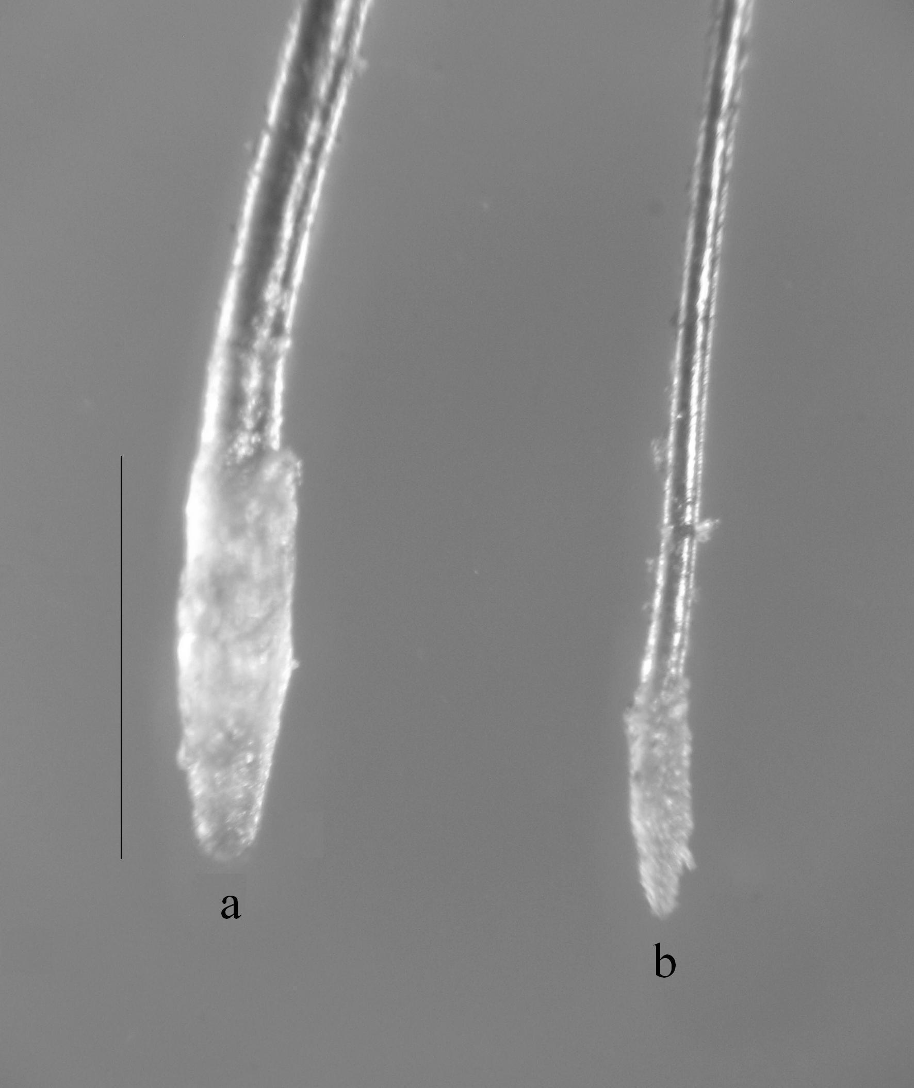
Figura 1. Diferença entre o bulbo de pêlo de búfalo (a) e bovino (b), barra = 2mm
Figure 1. Difference between the fur bulb of buffalo(a) and cattle (b), bar = 2mm
O método de coleta e armazenamento em saquinhos individuais se mostrou eficiente, por permitir separação rápida e bem identificada evitando perdas e contaminações do material genético.
Coelho (2004) mostrou que o material armazenado apenas sob refrigeração, não se diferencia do material congelado e também que o DNA extraído do bulbo do pêlo apresenta concentrações suficientes para avaliação, assim como o DNA extraído do sangue ou sêmen.
Não foi verificado efeito no nível de contaminação do DNA em função do protocolo e local de coleta. O protocolo 1 (fenol) apresentou média de relação A_{260/} A₂₈₀ nm igual a 1,43. A leitura A₂₆₀ nm permite o calculo da concentração de ácidos nucléicos na amostra. A relação entre as leituras espectrofotométricas a A₂₆₀ e A₂₈₀ nm (DO₂₆₀ /DO₂₈₀) fornece uma estimativa da pureza dos ácidos nucléicos. Os valores referenciais obtidos em soluções puras de DNA e RNA possuem valores DO₂₆₀/DO₂₈₀ de 1,8 e 2,0 respectivamente (Sambrook et al., 1989). Valores inferiores apontam contaminações, principalmente com relação à proteína. Embora o valor encontrado seja menor, não houve interferência nas reações de amplificação, apontando a eficiência dos protocolos que utilizam a proteinase K. Todas as amostras apresentaram padrão amplificação com a utilização dos oligonucleotídeos para o GH. Concluindo-se, portanto que o DNA obtido de amostras de pêlos de búfalos pode ser utilizado sem prejuízo nos procedimentos moleculares.
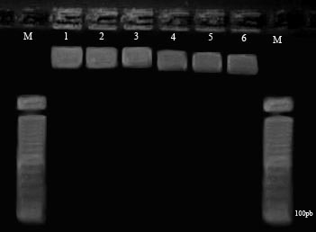
Figura 2. DNA de búfalos extraídos com dois diferentes protocolos, Fenol-clorofórmio e CTAB. M: Marcador molecular, 1kb; 1-3 Protocolo 2; 4-6 Protocolo 1.
Figure 2. DNA extracted from buffalo with two different protocols, Phenol-chloroform and CTAB. M: molecular markers, 100pb; 1-3 Protocol 2; 4-6 Protocol 1.

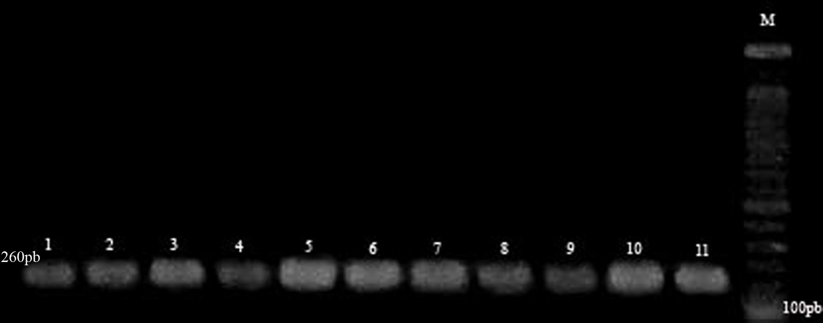
Figura 3. Amplificação do DNA do pêlo de búfalo de cada região para cada protocolo. M: Marcador molecular, 1kb; 1 a 6 protocolo 1; 7 a 11 protocolo 2; 1,2,7 e 8 são da nuca; 3,4,9 e 10 são da paleta direita; 5,6 e 11 são da testa
Figure 3. Amplification DNA from fur of buffalo in each region for each protocol. M: molecular markers, 1kb; 1 to 6 Protocol 1; 7 to 11 protocol 2; 1,2,7 and 8 are the Back of the head; 3,4,9 and 10 are the Right arm , 5.6 and 11 are the forehead

Com relação à praticidade de utilização dos dois métodos de extração de DNA avaliados, o protocolo 2, além de ter apresentado maior concentração, apresentou menor tempo de execução, 3 horas e 50 minutos, alem de evitar a utilização de mais um reagente tóxico, como é o caso do fenol.

CONCLUSÃO
O protocolo que utiliza o CTAB se mostrou eficiente para a extração de DNA de pêlos de búfalos apresentando amplificação positiva em todas as amostras. Sugere-se a aplicação do CTAB pela praticidade e tempo de execução quando se utiliza pêlos de búfalos para obtenção de material genético.

REFERÊNCIAS
BÚFALOS, no Brasil. IBGE projeta 54 milhões em 2006. Imag. Rural Leite, v. 4, n. 43, p. 53, 1997.
COELHO, E. G. A. et al. Comparação entre métodos de estocagem de DNA extraído de amostras de sangue, sêmen e pêlos e entre técnicas de extração. Arquivo Brasileiro de Medicina Veterinária e Zootecnia, v. 56, n. 1, p. 111-115, 2004
GARCIA, S.K. et al. Situação da bubalinocultura mineira. Revista Brasileira de Reprodução Animal, Belo Horizonte, v. 29, n. 1, p. 18-27, jan./mar. 2005.
LACORTE, G. A. et al. Extração não-invasiva de DNA de “Equus caballus”: Uma avaliação de métodos. V Simpósio da Sociedade Brasileira de Melhoramento Animal, Pirassununga, SP, 2004.
MAIA, A.S.C. et al. Características do pelame de vacas Holandesas em um ambiente tropical: um estudo genético e adaptativo. Revista Brasileira de Zootecnia, v.32 n.4, p.843-853, 2003
MARQUES, J.R.F. et al. Conservation of genetic resources of the small populations of domestic animal of the Amazon Region in Brazil. Animal Genetic Resources Information, v. 33, p. 31-40, 2003.
MITRA, A. et al. Polymorphisms at growth hormone and prolactin loci in Indian cattle and buffalo. Journal of Animal Breeding and Genetics, v.112, p.71-74, 1995
NASCIMENTO, C. Criação de búfalos: alimentação, manejo, melhoramento e instalações. Empresa Brasileira de Pesquisa Agropecuária, Centro de Pesquisa Agroflorestal da Amazônia Oriental, EMBRAPA-SPI, Brasília, p. 403, 1993.
NORDESTE RURAL, Redação. Bovinos e Bubalinos. Disponível em: <http://www.nordesterural.com.br/nordesterural/matler.asp?newsId=154>. Acesso em: 27 fev. 2004.
SILVA, R.G. Introdução à bioclimatologia animal. São Paulo: Nobel, 2000.
SAMBROOK, J. et al. Molecular Cloning: a laboratory manual . 2 ^{nd} ed. NY, Cold Spring Harbor Laboratory, Cold Spring Harbor Laboratory Press, 1989.

